22.3-Amigos
- 3-Amigos(세 친구들의 스페인어)
- 무엇이 문제인가?
- 우리는 이 문제를 어떻게 해결하였는가
- 우리는 Three Amigos로부터 어떤 교훈을 얻었습니까?
- Three Amigos를 소개하고 싶습니까?

. 원문 URL : https://www.scrumalliance.org/community/articles/2013/2013-april/introducing-the-three-amigos.aspx

3-Amigos(세 친구들의 스페인어)
. 구현할 기능에 대해 BA와 개발자, 테스터가 구현 이전에 논의하고 이해를 공유하는 프랙티스
. 스프린트 플래닝 이전에 이루어져야 한다
. 기능과 스펙에 대한 리뷰, 공유된 동의와 이해
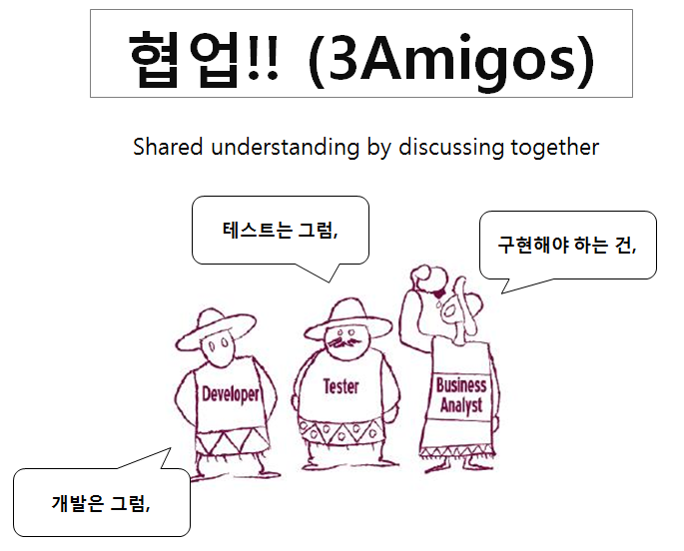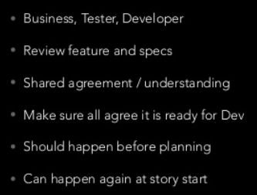

무엇이 문제인가?
애자일 프랙티스를 소프트웨어 프로젝트에 통합하기 위해 스크럼의 역할과 산출물들을 적용했다.
기능은 반복적인 스프린트에 할당되고, 제품 소유자는 우선 순위가 지정된 제품 백 로그를 유지 관리하며,
ScrumMaster는 매일 스탠드업과 격주로 진행되는 데모를 운용했다.
그러나 우리 팀은 흥미로운 도전에 직면했습니다 : 어떻게 스크럼 팀에서 다양한 기능을 공통적으로 이해하게 할 것인가? 라는.

. 제품 소유자는 사용자 스토리 / UAT의 관점에서 이야기한다
. 비즈니스 분석가는 요구 사항 / 수용 기준과 관련하여 이야기한다
. 개발자는 코드 / 유닛 테스트와 관련하여 이야기한다
. QA는 시나리오 / 테스트 케이스와 관련하여 이야기한다

우리 팀은 Scrum 팀 전체의 기능에 대한 이해와 공유 어휘를 공유 할 필요가 있음을 발견했다.
이 문제가 해결되지 않으면,

. 혼란 (하나의 기능에 어떤 동작들이 묶여 동작해야 하는지에 대한...)
. 복잡도 (개발자가 동적 인덱스 코드를 업데이트하면, 이것이 과연 고객 방문 페이지의 테스트 시나리오에 영향을 미칠까?)
. 중복 (단위 테스트에서 이 문제를 커버할 것인가, 매뉴얼 테스팅이나 인수테스트가 필요할까? )

우리는 이 문제를 어떻게 해결하였는가
우리는 "Three Amigos"라고 불리는 프로세스를 도입했다.
본질적으로 비즈니스 분석가 (BA)가 새로운 기능에 대한 요구 사항 및 테스트를 제시하는 회의이다.
Three Amigos (BA, developer 및 QA)는 새로운 기능에 대해 논의하고 사양을 검토한다.
목표는이 개인들이 공통의 이해와 공통 어휘를 만드는 것이다.
품질 보증 및 개발자는 또한 누락 된 요구 사항 / 엣지 사례를 식별한다.
이러한 기능은 개발 준비가 완료되기 전에 정의되어야하며 ( "개발 준비 완료") 스프린트에 할당 될 수 있다.
Three Amigos 프로세스 도입으로 얻게 된 이점은 다음과 같다.

. 스크럼 팀원 전반에 걸친 요구 사항에 대한 공통된 이해
. 스크럼 팀원 전반에 걸친 테스트에 대한 공통된 이해
. 기능이 충분히 상세하게 정의되었는지 여부에 대한 합의 (개발 스프린트를 시작할 수 있는지)

우리는 Three Amigos로부터 어떤 교훈을 얻었습니까?
. Three Amigo 에서 검토된 기능을 구현하게 되면 스프린트에 강제로 밀어넣어진다기 보다는 팀 스스로 당겨오게 됩니다
. 요구사항과 테스트가 스크럼 팀의 모든 구성원에게 보이고 이해 가능해 집니다.
. 공유된 요구사항에 대한 이해와 테스트에 대한 주인의식은 품질 수준을 높일 수 있게 해줍니다.
. Three Amigos 미팅에 참여한 개발자 및 QA는 해당 기능을 개발하고 테스트 할 사람들이어야합니다.
최대 이익은 기능의 완료를 통해 완료를 통해 이루어지기 때문입니다.
. 우리는 Three Amigos에서 기능을 논의할 때 너무 기술적 용어(예: JSON 엔드 포인트)나 일반 영어(예: 금융 상품)가 아닌, 도메인 언어를 사용하기로 결정했습니다.
예를 들어, 팀원이 은행 업무를 수행하는 경우 세 명의 Amigos는 장외 파생 상품이 무엇인지 알아야합니다. 이렇게하면 전체 팀이 비즈니스와 연계됩니다.
의심스러운 경우 프로젝트 용어집을 유지하십시오.
. 스크럼의 반복적인 접근 방식을 채택하려면 사양을 완성하기 위해 여러 번의 "Three Amigos" 세션이 필요할 수 있습니다.
. 요구 사항 / 테스트 시나리오 검토에 대한 초기 저항은 개발자가 "비 개발 활동"으로 간주하기 때문에 발생할 수 있습니다.
하지만 Three Amigos 프로세스를 통해 개발자는 향후 요구 사항을 보다 잘 파악하고 기술 피드백을 제공하며 문제 / 차단 요인을 전달할 수 있습니다.

. 이 프로세스에서는 BA가 제품 소유자 / 이해 관계자를 대표한다고 가정합니다. 요구 사항 및 테스트 시나리오가 Three Amigos 프로세스를 거친 후에는
이해 관계자와 함께 재확인 할 가치가 있습니다.

Three Amigos를 소개하고 싶습니까?
아래는 몇 번의 시행착오 끝에 수행하고 있는 방식 -Timebox 입니다.
(1) Timebox the Three Amigos meeting (30 분에서 최대 1 시간).
(2) 기능 개발을 예정한 스프린트 1 ~ 2 개 스프린트 전에 논의되도록 일정을 정하십시오
(3) BA, 개발자 및 QA를 초청합니다. 이들은 해당 기능을 실제 분석, 개발 및 테스트 할 사람들입니다
(4) BA가 다른 역할자들에게 기능을 소개함으로써 세션을 시작해야합니다. 왜 이기능이 필요한지? 이게 이전에 우리가 한 무엇과 비슷한지?
현재 비쥬얼한 디자인이 있는지? 등
(5) BA는 또한 요구사항을 소개해야 합니다(Three Amigos 회의 이전에 준비). 이 요구사항은 다른 역할자에게 리뷰되어 피드백이 전해질 것들입니다.
요구사항은 실제 개발을 위해 상세화될 때까지 세션 안에서 업데이트되어야 합니다.
(6) BA는 테스트 시나리오를 제시해야 합니다(미팅 전에 준비되어야 합니다). 이것들 역시 다른 역할자에게 리뷰됩니다.
이 테스트 시나리오가 우리가 구현하려는 기능의 기대 동작을 모두 커버하는지에 대해 동의할 때까지 피드백은 계속됩니다.
(7) 개발자는 실제 개발하기 위해 알아야 할 것들을 식별해야합니다. 예를 들어, 엔드 포인트에 액세스해야합니까? 그들은 VA를보아야합니까?
(8) QA는 기능 테스트 전에 수행해야 할 작업을 식별합니다. 예를 들어 시스템에 액세스해야합니까? 그들은 모의 데이터가 필요합니까?
이 작업은 현재 스프린트 보드에 할당되고 적용됩니다.
(9) 추정과 관련하여 각 역할자(친구들-Amigos)는 요구 사항 및 테스트에 대해 공통의 이해를 가져야 합니다. 이는 개발자 및 품질 보증 담당자가 추정을 할 수 있는 좋은 기회입니다.
이제 기능 / 사양을 개발 준비 상태로 지정해야합니다.
(10) 개발자와 QA가 구현할 기능과 스펙을 받아들임으로써 이제 향후 스프린트에서 개발을 시작할 준비가 되었습니다.

